Załącznik nr 1
do Uchwały Nr XXX/170/18
Rady Miejskiej w Miejskiej Górce
z dnia 28 marca 2018 r.

PLAN ODNOWY MIEJSCOWOŚCI
DĄBROWA
NA LATA 2018 - 2025



Gmina Miejska Górka

Marzec 2018 r.

Spis treści

1. Wstęp 3
2. Charakterystyka miejscowości 4
2.1. Historia 4
2.2. Położenie 4
2.3. Demografia 5
2.4. Bezrobocie 6
3. Inwentaryzacja zasobów służących odnowie miejscowości 6
3.1. Gospodarka 6
3.2. Rolnictwo 7
3.3. Oświata 8
3.4. Ochrona zdrowia 8
3.5. Kultura, zabytki, pomniki przyrody 8
3.6. Infrastruktura techniczna 8
3.7. Kapitał ludzki i społeczny 9
4. Analiza mocnych i słabych stron miejscowości 9
5. Opis planowanych zadań inwestycyjnych i przedsięwzięć aktywizujących społeczność
lokalną 11
5.1. Priorytety rozwoju miejscowości wraz z opisem każdej inwestycji 11
5.2. Opis planowanych zadań do realizacji 12
6. Opis i charakterystyka obszarów o szczególnym znaczeniu dla zaspokojenia potrzeb mieszkańców miejscowości 13
7. Promocja i informowanie o Planie Odnowy Miejscowości 14
8. Podsumowanie 14

1. Wstęp
Przynależność Polski do Unii Europejskiej umożliwia szybszy rozwój obszarów wiejskich.Głównymi celami Programu Rozwoju Obszarów Wiejskich na lata 2014 – 2020 jest poprawa konkurencyjności rolnictwa, zrównoważone zarządzanie zasobami naturalnymi, działania w dziedzinie klimatu oraz zrównoważony rozwój terytorialny obszarów wiejskich. W ramach programu będą realizowane następujące działania:
- Ułatwianie transferu wiedzy i innowacji w rolnictwie i leśnictwie oraz obszarach wiejskich.
- Zwiększenie rentowności gospodarstw i konkurencyjności wszystkich rodzajów rolnictwa we wszystkich regionach oraz promowanie innowacyjnych technologii w gospodarstwach i zrównoważonego zarządzania lasami.
- Wsparcie organizacji łańcucha żywnościowego, w tym przetwarzania i wprowadzania do obrotu produktów rolnych, dorastania zwierząt oraz zarządzania ryzykiem w rolnictwie.
- Odtwarzanie, ochrona i wzbogacanie ekosystemów związanych z rolnictwem
i leśnictwem.
- Promowanie efektywnego gospodarowania zasobami i wspieranie przechodzenia
w sektorach rolnym, spożywczym i leśnym na gospodarkę niskoemisyjną i odporną na zmianę klimatu.
- Promowanie włączenia społecznego, zmniejszenia ubóstwa oraz rozwoju gospodarczego na obszarach wiejskich.
Plan Odnowy Miejscowości Dąbrowa jest dokumentem wymaganym podczas starania się o środki finansowe z PROW. Są w nim określone inwestycje, których celem jest poprawa warunków życia mieszkańców orazrozwój miejscowości. Plan ten zawiera również charakterystykę Dąbrowy, inwentaryzację zasobów, analizę mocnych i słabych stron wioski, opis planowanych inwestycji i przedsięwzięć oraz obszarów o szczególnym znaczeniu dla zaspokojenia potrzeb mieszkańców.
Na spotkaniu Burmistrza i pracowników Urzędu Miejskiego w Miejskiej Górce
z sołtysem i mieszkańcami Dąbrowy, postanowiono przystąpić do programu. Podczas debaty określono oraz usystematyzowano cele rozwoju miejscowości i zadania inwestycyjne. Dokonano też oceny sytuacji społeczno – gospodarczej w miejscowości. Na jej podstawie możliwe było sporządzenie analizy SWOT.

2. Charakterystyka miejscowości

2.1. Historia(źródło: „Kronika miasta Miejska Górka” S. Borowski)
Dąbrowa, jako osada przy mieście Miejska Górka, istnieje prawdopodobnie już od
I połowy XIX wieku. Początkowo leżała w granicach administracyjnych miasta. W okresie międzywojennym miejscowość liczyła ok. 20 gospodarstw, które były zlokalizowane wzdłuż trasyprowadzącej z Miejskiej Górki do Ostrobudek.Mieszkańcy Dąbrowy zajmowali się głównie rolnictwem, ale mimo wielu prac we własnych gospodarstwach działali też na rzecz rozwoju osady. W latach 20. XX w. starali się u władz miasta o utwardzenie nawierzchni drogi przebiegającej przez miejscowość. Pod kierunkiem Mistrza Brukarskiego Michała Kortylewskiego z Miejskiej Górki i przy dużym zaangażowaniu mieszkańców, w 1934 r. droga ta została przebudowana i nazwana ulicą Marii Dąbrowskiej.
W okresie II wojny światowej Dąbrowa opustoszała. Większość mieszkańców była zmuszona opuścić swoje gospodarstwa i została zesłana na roboty do Niemiec i Generalnej Gubernii. Po zakończeniu wojny i powrocie mieszkańców nastąpił gwałtowny rozwój miejscowości – powstało wiele nowych budynków mieszkalnych i gospodarczych. Przez wzmożony ruch kołowyznacznie pogorszył się stan nawierzchni na ul. M. Dąbrowskiej.
W latach 1962 - 1967Rejon Eksploatacji Dróg Publicznych w Lesznie wraz z mieszkańcami Dąbrowy odbudował zniszczoną drogę. Zgodnie z uchwałą Miejskiej Rady Narodowej nazwę ulicy zmieniono na ul. Tadeusza Kościuszki.
Od 1968 r., na skutek zmian granic administracyjnych Miejskiej Górki, Dąbrowa jest samodzielnym sołectwem, które obejmuje część ul. Dubińskiej, ul. T. Kościuszki,
ul. Ogrodową i ul. Nową. Pierwszym sołtysem miejscowości był Florian Boryczka.

2.2. Położenie
Dąbrowa to wioska położona w południowej części województwa wielkopolskiego,
w powiecie rawickim, w gminie Miejska Górka. Jest jednym z 17 sołectw wchodzących
w skład gminy. Zlokalizowana jest wzdłuż tras: Miejska Górka - Chojno i Miejska Górka – Ostrobudki. Dąbrowa znajduje się ok. 110 km od Poznania i 11 km od Rawicza. W jej pobliżu położone są takie miejscowości jak: Miejska Górka, Niemarzyn, Chojno i Ostrobudki (Rys.1).Powierzchnia Dąbrowy wynosi697,92 ha.

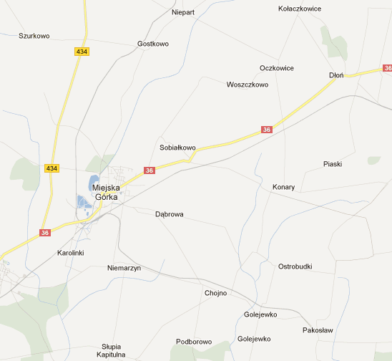
Rys. 1. Położenie Dąbrowy (źródło: http://maps.google.pl)

2.3. Demografia
Dąbrowę zamieszkuje obecnie 365 osób. Stanowi to 3,81% całkowitej liczby mieszkańców gminy. Gęstość zaludnienia wynosi 53 osoby/km².
W latach 2012 - 2017 liczba mieszkańców Dąbrowy wahała się w granicach od 364 do 375 osób. W przypadku całej gminy liczba ludności w ciągu ostatnich 4 lat stale rośnie
(Rys. 2).

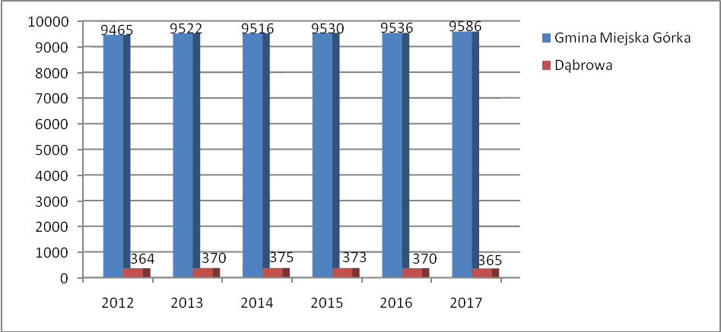
Rys. 2. Liczba ludności w gminie Miejska Górka i miejscowości Dąbrowa w latach
2012 – 2017

2.4. Bezrobocie
Na koniec 2017 r. bezrobocie w powiecie rawickim kształtowało się na poziomie 5,0%. W Powiatowym Urzędzie Pracy w Rawiczu zarejestrowane było1267 osób (w tym 752 kobiety). W gminie Miejska Górka liczba bezrobotnych wynosi 174 osoby. Stanowi to 13,7% ogółu bezrobotnych w powiecie rawickim. Brak danych dotyczących liczby bezrobotnych
w Dąbrowie –Powiatowy Urząd Pracy w Rawiczu nie prowadzi ewidencji osób bezrobotnych na terenie poszczególnych miejscowości.

3. Inwentaryzacja zasobów służących odnowie miejscowości

3.1. Gospodarka
Dąbrowa to miejscowość rolnicza. Na jej terenie występują głównie gospodarstwa indywidualne o małej powierzchni. Ich właściciele zajmują się przede wszystkim hodowlą trzody chlewnej. Dominującą uprawą są rośliny zbożowe i buraki cukrowe.
Na terenie Dąbrowy jest też prowadzona działalność gospodarcza, m.in. w zakresie:
- transportu drogowego,
- robót budowlanych i wykończeniowych,
- inżynierii i doradztwa technicznego,
- usług geodezyjno-kartograficznych,
- naprawy samochodów oraz maszyn,
- sprzedaży sprzętu komputerowego i doradztwa informatycznego,
- wykonywania instalacji wodno-kanalizacyjnych, cieplnych, gazowych i klimatyzacyjnych,
- produkcji mebli biurowych oraz pozostałych wyrobów stolarskich i ciesielskich,
- działalności usługowej wspomagającej produkcję roślinną,
- sprzedaży płodów rolnych i żywych zwierząt,

3.2. Rolnictwo
Powierzchnia Dąbrowy to 697,92 ha. Struktura użytków w miejscowości została przedstawiona w tabeli 1 i na rysunku 3. Największy obszar zajmują grunty orne z sadami
i budynkami oraz tereny komunikacyjne.

Tabela 1. Struktura użytków w Dąbrowie
Rodzaj użytku | Powierzchnia [ha] | Udział w całości [%]
Tereny zabudowane  i zurbanizowane | 4,30 | 0,62
Tereny komunikacyjne | 21,70 | 3,11
Grunty orne z sadami  i budynkami | 662,57 | 94,93
Łąki | 6,19 | 0,89
Wody stojące i rowy | 3,16 | 0,45
RAZEM | 697,92 | 100,00

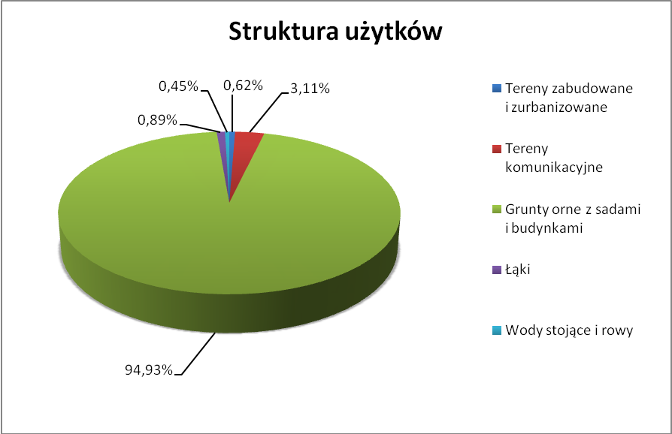
Rys.3. Struktura użytków w Dąbrowie (udział %)

3.3. Oświata
W Dąbrowie nie funkcjonuje żadna placówka oświatowa. Dzieci uczęszczają do przedszkoli i szkół znajdujących się w Miejskiej Górce.Obecnie do przedszkoli uczęszcza
5 dzieci, do szkoły podstawowej – 34, a do dotychczasowych klas gimnazjalnych – 8.

3.4. Ochrona zdrowia
Mieszkańcy Dąbrowy korzystają z opieki medycznej w dwóch placówkach mieszczących się w Miejskiej Górce. Są to Przychodnia Lekarska „SALUS” lek. med. Zdzisław Golińskii NZOZ Przychodnia Lekarskalek. med. Barbara Bogacka-Gancarczyk.

3.5. Kultura, zabytki, pomniki przyrody
Na terenie Dąbrowy nie występują żadne zabytki kultury i pomniki przyrody.

3.6. Infrastruktura techniczna
Dąbrowa jest zwodociągowana, mieszkańcy są zaopatrywani w wodę z ujęcia Miejska Górka – Konary. Miejscowość posiada kanalizację deszczową, kanalizację sanitarną, sieć energetyczną oraz sieć telefoniczną.W części miejscowości znajduje się sieć szerokopasmowego Internetu. Brak infrastruktury gazowniczej.
Gospodarka odpadami jest uregulowana. Mieszkańcy posiadają pojemniki na odpady zmieszanei są zaopatrywani w worki do selektywnej zbiórki odpadów. Wywozem śmieci zajmuje się firma wyłoniona w drodze przetargu przez Komunalny Związek Gmin Regionu Leszczyńskiego.

3.7. Kapitał ludzki i społeczny

- Koło Gospodyń Wiejskich
Jest tworzone przez kilkadziesiąt mieszkanek Dąbrowy. Panie angażują się
w przygotowania do imprez lokalnych odbywających się w sołectwie oraz gminnych, których organizatorem jest Ośrodek Kultury, Sportu i Aktywności Lokalnej w Miejskiej Górce.

- Dożynki wiejskie
Po zakończeniu żniw w Dąbrowie odbywają się dożynki. Uroczystość ta jest podsumowaniem i uwieńczeniem pracy rolników.Towarzyszą jej liczne atrakcje przeznaczone głównie dla mieszkańców miejscowości. Uświetniają ją występy dzieci oraz zabawa taneczna. Tradycyjnie wręczane są też wieńce dożynkowe. Organizatorami imprezy są sołtys i członkowie Rady Sołeckiej.

- Festyn rodzinny
W czerwcu w Dąbrowie organizowany jest festyn rodzinny.Jegonajważniejszym celemjest integracja mieszkańców wsi oraz dostarczenie rozrywki dzieciom i młodzieży. Imprezie towarzysząliczne atrakcje, np. konkursy sportowe i plastyczne.Głównym organizatorem jest Rada Sołecka wraz z sołtysem.

4. Analiza mocnych i słabych stron miejscowości

Podstawową techniką służąca do określenia oraz scharakteryzowania mocnych
i słabych stron miejscowości jest analiza SWOT. Jej nazwa pochodzi od pierwszych liter angielskich słów: strengths (mocne strony), weaknesses (słabe strony), opportunities (szanse), threats (zagrożenia). Analiza ta polegana posegregowaniu posiadanych informacji na cztery grupy (cztery kategorie czynników strategicznych):
- mocne strony: wszystko to, co stanowi atut, zaletę miejscowości,
- słabe strony: wszystko to, co stanowi słabość, wadę miejscowości,
- szanse: wszystko to, co stwarza dla analizowanej miejscowości szansę korzystnej zmiany,
- zagrożenia: wszystko to, co stwarza dla analizowanej miejscowości niebezpieczeństwo zmiany niekorzystnej.
Mocne i słabe strony to czynniki wewnętrzne, które zależą w dużym stopniu od mieszkańców miejscowości. Szanse i zagrożenia należą do czynników zewnętrznych, znajdujących się w otoczeniu miejscowości i niezależnych od jej mieszkańców.

Mocne strony:
- lokalizacja w pobliżu miast Miejska Górka i Rawicz,
- brak zanieczyszczeń środowiska,
- organizacja festynów i dożynek,
- duże zaangażowanie sołtysa i Rady Sołeckiej.

Słabe strony:
- rozproszona zabudowa,
- brak placu zabaw,
- brak miejsca, w którym mogliby się spotykać mieszkańcy,
- brak obiektów usług podstawowych (np. sklep spożywczy, przedszkole, szkoła),
- bezrobocie,
- drogi o nawierzchni gruntowej.

Szanse:
- możliwość pozyskania środków na rozwój miejscowości z funduszy europejskich
i krajowych programów,
- budowa szlaków turystycznych (rowerowych i pieszych),
- powstanie placu zabaw i miejsca spotkań dla mieszkańców,
- powstanie gospodarstw agroturystycznych.

Zagrożenia:
- rosnące bezrobocie,
- emigracja ludzi młodych do miast w celach zarobkowych,
- niska opłacalność produkcji rolnej.

5. Opis planowanych zadań inwestycyjnych i przedsięwzięć aktywizujących społeczność lokalną

5.1. Priorytety rozwoju miejscowości wraz z opisem każdej inwestycji
Podczas zebrania wiejskiego mieszkańcy Dąbrowy uznali, że głównymi celami rozwoju miejscowości sąpoprawa jej atrakcyjności, polepszenie infrastruktury wodno-kanalizacyjnej i drogowej orazzwiększenie aktywności społecznej. Na zebraniu zgłoszono również zadania i przedsięwzięcia, których wykonanie znacznie umożliwi osiągnięcie wyznaczonych celów (Tab.2). Do zrealizowania zaplanowanych zadań w znacznym stopniu przyczynią się środki finansowe pozyskane z Programu Rozwoju Obszarów Wiejskich.

Tabela 2. Zaplanowane zadania inwestycyjne
Zadanie inwestycyjne | Prognozowany termin realizacji | Szacunkowy koszt [zł] | Źródło finansowania
1. Budowa świetlicy wiejskiej wraz zagospodarowaniem otoczenia wokół niej, w tym budowaplacu zabaw | 2018 r. – 2020 r. | 450.000,00 | Środki własne,  środki z programu Wielkopolska Odnowa Wsi  i środki unijne
2. Przebudowa drogi gminnej – ul. Nowa | 2018 r. | 300.000,00 | Środki własne  i środki unijne
3. Budowa wodociągu  na ul. Ogrodowej | 2018 r. | 100.000,00 | Środki własne
4. Budowa kanalizacji deszczowej na ul. Kościuszki | 2019 r. – 2020 r. | 200.000,00 | Środki własne
5. Budowa chodnika na  ul. Kościuszki | 2019 r. – 2025 r. | 400.000,00 | Środki własne
6. Rozbudowa oświetlenia ulicznego na ul. Nowej | 2020 r. | 30.000,00 | Środki własne

5.2. Opis planowanych zadań do realizacji

1. Budowa świetlicy wiejskieji placu zabaw
W ramach tego zadania zostanie wybudowana drewniana świetlica wiejska. Będzie się w niej znajdować sala spotkań (wyposażonaw stoły i krzesła), kuchenka pomocnicza, pomieszczenie gospodarcze oraz toalety. Teren wokół świetlicy zostanie uporządkowany.
Na tej samej działce powstanie też plac zabaw. Będzieon wyposażony w atrakcyjne, bezpieczne i atestowane urządzenia dla dzieci oraz ławki. Na jegoterenie będzie obowiązywał regulamin.Dojście do placu zabaw zostanie utwardzone betonową kostką brukową. Działka, na której powstaną świetlica i plac zabaw, jest ogrodzona. Dodatkowo zostanie też obsadzona roślinami.
Świetlica i plac zabaw będą dostępne dla wszystkich mieszkańców Dąbrowy. Budynek będzie przeznaczony do organizowania imprez (np. dożynek) i spotkań wiejskich (np. zebrań). Ponadto powstanie świetlicy umożliwi przygotowywanie i prowadzenie różnego rodzaju zajęć i inicjatyw społecznych dla mieszkańców wsi. Budowa świetlicy wiejskiej
i placu zabaw znacznie poprawi atrakcyjność miejscowości i przyczyni się do urozmaicenia spędzania wolnego czasu. Stworzy również możliwość do większej integracji mieszkańców. Utworzenie placu zabaw zmniejszy dysproporcje pomiędzy ośrodkami miejskimi a obszarami wiejskimi w zakresie dostępu do nowoczesnej bazy rekreacyjnej. Ponadto zapewni dzieciom miejsce do bezpiecznej zabawy.

2. Przebudowa drogi gminnej – ul. Nowa
Inwestycja będzie polegała na przebudowie ul. Nowejna odcinku 320 m, rozpoczynając od połączenia z drogą powiatową Miejska Górka – Chojno. Nawierzchnia jezdni będzie wykonana z kostki brukowej betonowej, pobocze będzie utwardzone.
Przebudowa ul. Nowej przyczyni się do skrócenia czasu przejazdu, poprawy płynności ruchu drogowego, bezpieczeństwa jego uczestników i komfortu jazdy. Poprawi również warunki estetyczne miejscowości i umożliwi lepszą komunikację między zakładami handlowo – usługowymi.

3. Budowa wodociągu na ul. Ogrodowej
W ramach inwestycji na ul. Ogrodowej wybudowany zostanie wodociąg o długości 350 m. Sieć zlokalizowana będzie w ciągu drogi o nawierzchni gruntowej, umożliwiając wykonanie przyłączy wodociągowych do poszczególnych nieruchomości.
Wodociąg znacznie poprawi komfort życia mieszkańców poprzez zapewnienie dostępu do wysokiej jakości wody pitnej.

4. Budowa kanalizacji deszczowej na ul. Kościuszki
W ramach zadania zostanie wybudowana kanalizacja deszczowa na całej długości
ul. Kościuszki. Jej głównym zadaniem będzie odprowadzanie wód deszczowych z drogi
i chodnika.
Jej powstanie przyczyni się do polepszenia komfortu życia mieszkańców oraz wizerunku miejscowości.

5. Budowa chodnika na ul. Kościuszki
Zadanie będzie polegało na budowie chodnika na całej długości ul. Kościuszki – jest to odcinek o długości 2.600 m. Chodnik będzie miał szerokość 1,5 m i zostanie wykonany
z betonowej kostki brukowej.
Powstanie chodnika znacznie poprawi bezpieczeństwo mieszkańców i warunki estetyczne miejscowości.

6. Rozbudowa oświetlenia ulicznego na ul. Nowej
W ramach inwestycji zostaną zamontowane dodatkowe lampy na ul. Nowej. Z racji tego, że przy tej ulicy ciągle powstają nowe budynki mieszkalne, konieczna jest rozbudowa istniejącego oświetlenia ulicznego.
Zamontowanie dodatkowych lamp znacznie polepszy komfort życia mieszkańców
i przede wszystkim poprawi ich bezpieczeństwo.

6. Opis i charakterystyka obszarów o szczególnym znaczeniu dla zaspokojenia potrzeb mieszkańców miejscowości

W Dąbrowie brakuje miejsca, w którym mogliby się spotykać mieszkańcy miejscowości. Dlatego bardzo ważne jest, aby w centrum wsi powstały obiekty, które mogłyby pełnić funkcję właśnie takich miejsc. W tym celu mieszkańcy dążą do wybudowania świetlicy wiejskiej oraz utworzenia placu zabaw. Realizacja wymienionych zadań stworzy dogodne warunki do integracji społecznej oraz do pielęgnowania i kultywowania tradycji wiejskich. Plac zabaw będzie miejscem, gdzie dzieci mogą bezpiecznie i aktywnie spędzićwolny czas.
Zagospodarowane centrum Dąbrowy stanie się obszarem o szczególnym znaczeniu dla zaspokojenia potrzeb kulturalnych i społecznych mieszkańców. Podniesie też
w znacznym stopniu atrakcyjność miejscowości.

7. Promocja i informowanie o Planie Odnowy Miejscowości

W celu upowszechniania informacji na temat Planu Odnowy MiejscowościDąbrowa,jego zamierzeń, celów i rezultatów prowadzone będą działania promocyjno-informacyjne poprzez:
- Internet,
- prasę lokalną.
Internet to podstawowe źródło informacji o Planie Odnowy MiejscowościDąbrowa. Dokument ten zostanie udostępniony na oficjalnej stronie internetowej Gminy Miejska Górka: www.miejska-gorka.pl. Na stronie tej będą też na bieżąco zamieszczane informacje dotyczące realizowanych inwestycji.
Prasa lokalna będzie służyć do upowszechniania informacji dotyczących Planu Odnowy Miejscowości Dąbrowa wśród społeczeństwa. Będzie też monitorowała inwestycje przebiegające na terenie wsi.

8. Podsumowanie

Plan Odnowy MiejscowościDąbrowa zakłada realizację w ciągu najbliższych lat kilku inwestycji na terenie wsi. Wykonaniezamierzonych zadań przyczyni się do rozwoju oferty kulturalnej i rekreacyjnej w miejscowości oraz podniesie standard życia mieszkańców. Zadania te będą możliwe do realizacji jedynie przy odpowiednim poziomie finansowania ze strony samorządu i Unii Europejskiej.

